Kurzfassung
20. TEAMLogistikforum am 26.11.2019 in Paderborn
„Trends in der Intralogistik – Digital. Intelligent. Effizient.“
Vielseitige Vorträge, vertiefende Workshops und eine umfangreiche Fachausstellung rund um die digitale Zukunft der Intralogistik beleuchten Trends und Chancen im Heinz Nixdorf MuseumsForum in Paderborn.
Es erwarten Sie: 13 Vorträge, 33 Aussteller und über 400 Besucher.
Programm, Infos und kostenlose Anmeldung: https://www.team-logistikforum.de
Veranstaltungsorganisator: TEAM GmbH aus Paderborn

20. TEAMLogistikforum am 26.11.2019 in Paderborn
„Trends in der Intralogistik – Digital. Intelligent. Effizient.“
Die digitale Zukunft der Intralogistik wird am 26. November 2019 auf dem inzwischen 20. TEAMLogistikforum in Paderborn vorgestellt. Auf dieser für Besucher kostenlosen Veranstaltung - inzwischen eine der größten eintägigen Logistikveranstaltungen Deutschlands – trifft sich die Intralogistikbranche und informiert sich in Vorträgen, Workshops und Ausstellungen über wichtige Trends.
Namhafte Referenten und Unternehmensvertreter berichten bei dieser Veranstaltung rund um das Leitthema „Trends in der Intralogistik – Digital. Intelligent. Effizient.“ von Lösungsansätzen, stellen Trends und Visionen vor und präsentieren innovative Intralogistik-Technologien. Rund um die Themen Künstliche Intelligenz, Warehouse Management Systeme, Automatisierung, Transportmanagement, virtuelle Realität und vieles mehr gibt es für die erwarteten über 400 Besucher viel zu erfahren.
Die Veranstaltung startet mit der Keynote „Das Logistikzentrum der Zukunft – Intralogistik 2025“. Der Referent Prof. Dr. Michael Schröder von der Dualen Hochschule Baden-Württemberg Mannheim nimmt die Zuhörer mit auf eine spannende Reise in die Zukunft mit all ihren Herausforderungen und Chancen.
Anschließend entführt Matthias Graefe, Director of Supply Chain Transformation von IBM Deutschland GmbH die Zuhörer in die Welt der Künstlichen Intelligenz. Im Mittelpunkt steht das KI-Rechnersystem „Watson“. Mit Watson lassen sich tausende neue Möglichkeiten zur Zukunftsgestaltung kreieren und Türen in digitale Welten aufstoßen, die bislang unerreichbar waren. Auch für Logistik und Supply Chain Management ergeben sich mit Watson völlig neue Wege, die in eine erfolgreiche Zukunft führen. Matthias Graefe zeigt praxisnahe Beispiele aus der IBM-Fertigung auf.
Weiter in die Zukunftsmöglichkeiten geht es mit dem Vortrag von Frank Zscherlich und Dr. Marco Plaß von der TEAM GmbH, die in die virtuelle Realität entführen und zeigen, wie die Kombination von Warehouse Management System und VR-Brille ganz neue Chancen der Mitarbeitereinarbeitung bietet. Am Beispiel des WMS ProStore® erleben die Besucher die Logistikwelt von morgen.
Nach diesen Vorträgen gibt es am Nachmittag acht Workshops, in denen Trends und Innovationen rund um Automatisierung, Kommissionierung, Voice, Datenbrille, Drohnen in der Logistik und Transportmanagement behandelt und vorgestellt werden.
Mit dabei sind diesmal 3 spannende Startup-Unternehmen mit ihren Gründern, die neue Logistikideen vorstellen: MotionMiners – 2017 mit Platz 1 des Digital Logistics Award ausgezeichnet – analysiert und optimiert manuelle Logistikprozesse durch Erfassung sämtlicher Bewegungsabläufe. Cellumation hat eine multidirektional arbeitende, aus vielen Einzelmodul bestehende Sorterlösung entwickelt, die auf dem Ansatz der zellularen Fördertechnik basiert und somit größtmögliche Flexibilität ermöglicht. Das Software- und Robotikunternehmen Doks.innovation wurde schon mehrfach ausgezeichnet für seine Drohnen, die auf Automatisierungs- und Erfassungstechniken im Lager spezialisiert sind und Lagerplätze autonom abfahren und wichtige Daten erfassen und übermitteln.
Letzter Vortrag der Tagesveranstaltung ist der Impulsvortrag des Extremschwimmers André Wiersig, dem Bezwinger der Ocean´s Seven, der die Zuhörer mit seinem einmaligen Erfahrungsbericht „Nachts allein im Ozean – Erfolgreich unter extremen Bedingungen“ in gefährliche Welten entführt und an seinen Begegnungen mit giftigen Qualen, Haien, meterhohen Wellen und anderen Widrigkeiten teilhaben lässt.
Ein weiterer Höhepunkt der Veranstaltung ist die begleitende Fachausstellung mit 33 Ständen. Hier kann die Zukunft der Intralogistik an den Ständen und in Vorführungen hautnah erlebt und erfahren werden. So kann der Besucher zum Beispiel am Stand der TEAM GmbH die im Vortrag vorgestellte VR-Brille austesten und selbst virtuelle Pakete einlagern.
Die eintägige Veranstaltung ist für Führungskräfte aus Logistik und IT kostenlos und findet im Heins Nixdorf MuseumsForum, dem weltgrößtem Computermuseum, in Paderborn statt. Weitere Infos zu Vorträgen, Ausstellern und zur Anmeldung: www.team-logistikforum.de
4.213 Zeichen inkl. Leerzeichen

Keywords:
TEAMLogistikforum, Logistikforum, Logistik, Logistik 4.0, Digitale Transformation, Intralogistik, Warehouse Management, TEAM, TEAM GmbH, Warehouse Management System, Lagerverwaltung, ProStore, WMS, KI, Digitalisierung, Innovation, Technologie, Warehouse, Datenbrillen, VR, Drohnen, Paderborn, Lager, Software, Forum, Veranstaltung, hnf

Bildmaterial zum Download unter:
https://www.team-pb.de/wp-content/uploads/2019/08/2019-08-PM-TEAMLogistikforum.zip
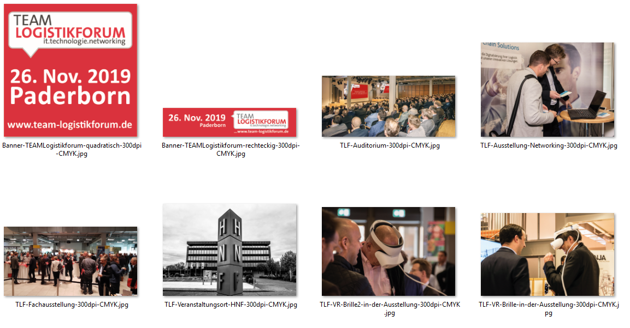
Bildlegenden:
TLF-Auditorium-300dpi-CMYK.jpg
Innovationen, Trends und Chancen der Intralogistikbranche werden am 26.11.19 mit einer spannenden Vortragsreihe im Auditorium vor über 400 Besuchern vorgestellt.

TLF-Ausstellung-Networking-300dpi-CMYK.jpg
Auf der begleitenden Fachausstellung ist Networking und Informieren über die neuesten Trends angesagt.

TLF-Fachausstellung-300dpi-CMYK.jpg
Die Fachausstellung mit 33 Ausstellern punktet mit vielseitigen Themen und Innovationen rund um die Intralogistik.

TLF-Veranstaltungsort-HNF-300dpi-CMYK.jpg
Der Veranstaltungsort, das Heinz Nixdorf MuseumsForum, überzeugt nicht nur als ansprechende Locationm sondern auch als weltgrößtes Computermuseum.

TLF-VR-Brille2-in-der-Ausstellung-300dpi-CMYK.jpg und
TLF-VR-Brille-in-der-Ausstellung-300dpi-CMYK.jpg
Die Möglichkeiten der Fachausstellung, Zukunftstechnologien selbst auszutesten, werden von den Teilnehmern gerne genutzt.

________________________________________________________________
Über TEAM
Das IT-Unternehmen TEAM GmbH mit Sitz in Paderborn ist Veranstaltungsorganisator des TEAMLogistikforums und einer der führenden Oracle-Partner in Deutschland. TEAM bedient zwei Geschäftsfelder:
- Mit dem eigenentwickelten Warehouse Management System (WMS) ProStore® setzt TEAM Trends zum Aufbau innovativer Logistik 4.0-Systeme. ProStore® steht u. a. für Materialflusssteuerung, Cloud Services, Mobile Devices, KPI, Pick-by-Voice, Pick-by-Vision, Rückverfolgbarkeit, Staplerleitsystem etc. Mehr unter https://www.team-pb.de/intralogistik/
- Als Oracle Platinum Partner verfügt TEAM über die bestmögliche Qualifizierung, um Kunden rund um Oracle-Themen wie Lizenzierung, Consulting, Migration, Schulung etc. zur Seite zu stehen. Mehr unter https://www.team-pb.de/oracle/
Renommierte Unternehmen aus Industrie, Handel und Dienstleistung gehören zu den langjährigen Kunden. Die TEAM GmbH wurde 1982 in Paderborn gegründet und beschäftigt aktuell 75 Mitarbeiter. TEAM ist ein Mitglied der Materna-Gruppe.

Pressekontakt
Brigitte Hobusch
Marketingreferentin

TEAM GmbH
Hermann-Löns-Straße 88
33104 Paderborn

Fon +49 52 54 80 08-52
Fax +49 52 54 80 08-19
Mail marketing@team-pb.de
Web www.team-pb.de

